San Héctor Valdivieso (1934)  Hermano de la Salle  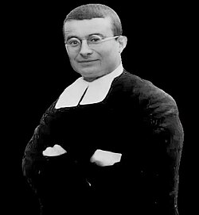 | DESAFIO VIRTUAL – No. 243  Servicio de información  09/10/2025  Prof. Oscar Lobo i Oconitrillo  oscargdolobo1951@gmail.com  Tel.8549-1995

Héctor Valdivielso Sáez es uno de los ocho católicos que alcanzó la corona del martirio durante la llamada Revolución de Asturias, poco antes de la Guerra Civil Española. Nació en el barrio porteño de Boedo, el 31 de octubre de 1910. A los 24 años de edad, convertido ya en hermano de La Salle fue detenido, junto con sus compañeros, por los marxistas el 5 de octubre de 1934, en la escuela Nuestra Señora de Covadonga, del pequeño pueblo de Turón, a 20 kilómetros de Oviedo, donde enseñaban a hijos de mineros.

ECO CATOLICO digital – Una visión cristiana del mundo – 08/10/2025 – Nacionales

Sala Constitucional falla a favor de estudiantes provida censurados en la UCR
Danny Solano Gómez redactor
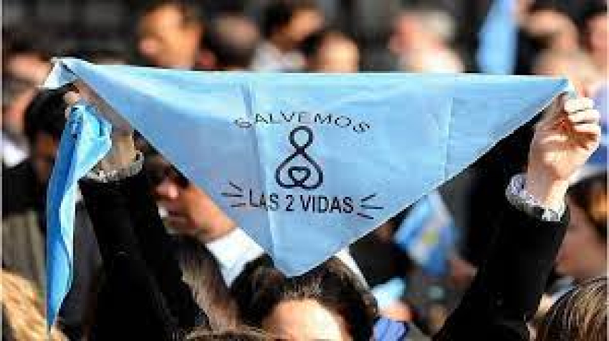
Durante la Feria Empresarial en el marco de la Semana de Bienvenida este año en la Universidad de Costa Rica (UCR), miembros de la Asociación de Estudiantes de Ciencias Políticas mandaron a quitar un puesto de estudiantes provida.

Los jóvenes tenían un stand con libros y artículos a favor de la vida y en contra del aborto, algo que al parecer causó molestia entre representantes de la Asociación, quienes consideraron eso como una manera de proclamar un “discurso de odio”, sin brindar mayor explicación o fundamento.

No obstante, los estudiantes provida se mantuvieron firmes y no cedieron. Al contrario, reafirmaron su derecho a tener un espacio, como lo tenían otros en la feria, que sí pudieron manifestar sus posiciones ideológicas con banderas, mensajes a favor del aborto y símbolos políticos, con total libertad, sin ser calificados como “discurso de odio”.

Los miembros de la Asociación entonces les quitaron las sillas y la mesa en la que tenían los artículos. Los jóvenes tampoco se dejaron intimidar por esto y decidieron poner sus cosas en el suelo y continuar su participación, a pesar de este exabrupto. Un video que circuló en Redes Sociales mostró lo ocurrido.

Ante esto, los jóvenes censurados interpusieron un recurso de Amparo. La Sala Constitucional falló a favor de ellos y condenó a la Asociación de Estudiantes de Ciencias Políticas al pago de daños y perjuicios. Los magistrados señalan que hubo una restricción arbitraria a la libertad de expresión y que no había motivos para limitar la libertad de opinión y pensamiento.

Por unanimidad, los magistrados destacaron que la libertad de expresión y la libertad de pensamiento son pilares fundamentales del régimen democrático del país.

El Papa: Dos años dolorosos desde el 7 de octubre. Reducir el odio, volver al diálogo

El Papa León XIV, al salir de su residencia en Castel Gandolfo, responde a las preguntas de los periodistas y recuerda el atentado en Israel de hace dos años y las víctimas en Gaza: «Debemos buscar soluciones pacíficas». El Pontífice afirma que el cardenal Parolin «expresó muy bien la postura de la Santa Sede» en su entrevista con los medios vaticanos. Respecto al viaje a Turquía y Líbano, explica que era el deseo de Francisco y que llevará un mensaje de paz a Oriente Medio.
Daniele Piccini – Castel Gandolfo – 08/10/2025

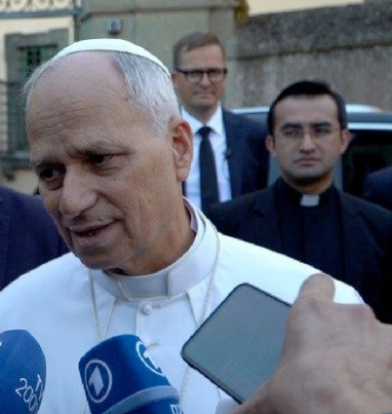
«Han sido dos años muy dolorosos. Hace dos años, en este atentado terrorista, murieron 1.200 personas. Debemos reflexionar sobre cuánto odio existe en el mundo y empezar a preguntarnos qué podemos hacer. En dos años, aproximadamente 67.000 palestinos han sido asesinados. Debemos reducir el odio, debemos recuperar la capacidad de diálogo y de buscar soluciones pacíficas». El Papa León XIV hizo esta declaración esta tarde, 7 de octubre, a los periodistas que lo esperaban a la entrada de Villa Barberini en Castel Gandolfo. Se refería al aniversario del ataque terrorista de Hamás que, hace exactamente dos años, causó la muerte de aproximadamente 1.200 israelíes, el secuestro de al menos 250 y la posterior respuesta masiva de las Fuerzas de Defensa de Israel en Gaza.
No al terrorismo y al antisemitismo - El Pontífice condenó tanto el terrorismo como los recientes episodios de antisemitismo, reafirmando el mensaje de paz del Evangelio. "Es cierto – dijo el Papa minutos antes de regresar al Vaticano, donde tenía previsto reunirse con fieles croatas a las 17:30 – que no podemos aceptar grupos que provoquen terrorismo; debemos rechazar siempre este tipo de odio en el mundo. Al mismo tiempo, la existencia del antisemitismo, ya sea en aumento o no, es preocupante. Debemos proclamar siempre la paz y el respeto a la dignidad de todas las personas. Este es el mensaje de la Iglesia".

La entrevista del cardenal Parolin - León XIV respondió a una pregunta sobre la reacción de la Embajada de Israel ante la Santa Sede a la entrevista del cardenal Pietro Parolin, Secretario de Estado del Vaticano, con los medios de comunicación vaticanos, la cual, según un comunicado, socavaría los esfuerzos de paz. "El Cardenal expresó muy bien la opinión de la Santa Sede al respecto", enfatizó el Papa.

La fuerza de la oración incesante - A continuación, invitó a todos los fieles a seguir rezando por el fin de este sangriento conflicto y por la promesa del compromiso de la Iglesia de promover el diálogo y la reconciliación. "La Iglesia – continuó el Obispo de Roma – ha pedido a todos que recen por la paz, especialmente durante este mes. También buscaremos, por los medios a nuestro alcance, promover siempre el diálogo".

El viaje a Turquía, un momento de unidad - El día del anuncio oficial de su primer viaje apostólico, que lo llevará a Turquía y Líbano del 27 de noviembre al 2 de diciembre, el Papa León XIV, preguntado por los periodistas sobre los motivos de este viaje a una región geopolítica tan sensible y tensa, explicó: «El viaje a Turquía está motivado por el 1700 aniversario del Concilio de Nicea. Creo que es un momento verdaderamente importante. Es un viaje que el Papa Francisco quería hacer. Para todos los cristianos, será un momento de auténtica unidad en la fe. Este momento histórico no debe perderse. Pero no se trata de mirar atrás, sino de mirar hacia adelante».
Mensaje de paz para el Líbano

Con su viaje al Líbano, el Papa pretende sobre todo consolar a un pueblo cuyo sufrimiento se ha intensificado desde la explosión en el puerto de Beirut el 4 de agosto de 2020. «En el Líbano – declaró – tendré la oportunidad de proclamar una vez más el mensaje de paz en Oriente Medio, en un país que tanto ha sufrido. El Papa Francisco también quiso ir allí. Quiso ofrecer este abrazo al pueblo libanés tras la explosión, después de todo lo que ha sufrido. Intentaremos llevar este mensaje de paz y esperanza».

Diócesis de Alajuela prepara gran fiesta para su patrona, Nuestra Señora del Pilar
Laura Ávila Chacón Eco Católico / Octubre 08, 2025

La Diócesis de Alajuela prepara una gran fiesta para celebrar a su patrona, Nuestra Señora del Pilar, el día de su fiesta, el próximo 12 de octubre.

Desde días antes, esta Iglesia particular se ha venido preparando a través de celebraciones jubilares, en las que las diferentes vicarías han peregrinado hasta el templo catedral.

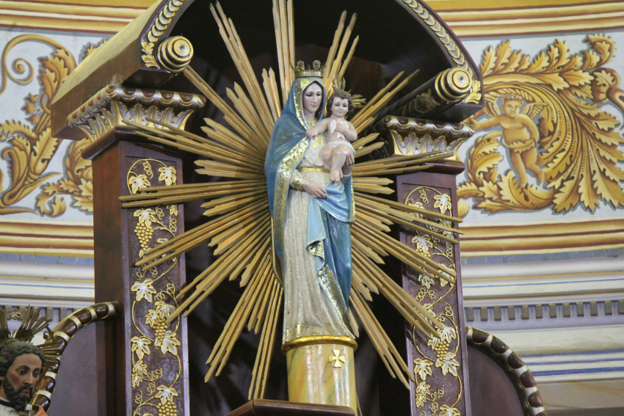

Así, desde el 26 de setiembre que le tocó el turno a la Vicaría Solís, hasta el 6 de octubre, que peregrina la Vicaría Quesada, sacerdotes, religiosos, religiosas y laicos de las distintas parroquias se han unido en oración y comunión alrededor de su patrona.

Además, el 4 de octubre los catequistas de la diócesis celebran su jubileo diocesano, saliendo del Parque de la Trinidad en Alajuela, mientras se realiza la novena en honor a la Virgen, con misas a las 9 de la mañana.

Este domingo 5 de octubre, se tiene planeada una actividad inédita en la historia de la diócesis, se trata de una procesión con advocaciones marianas de toda la parroquia, a partir de las 9:30 a.m. saliendo del Salón Ultreya hacia la Catedral, para ser recibidos en la Santa Misa de las 11 de la mañana.

Se pueden unir todas las parroquias y diaconías que deseen participar, incluso se tendrán premios en efectivo para las mejor decoradas. Quien desee participar puede hacerlo, enviando un mensaje al número de Whatsapp 6072-1307.

Para el 8 y 9 de octubre, en el VI y VII Día de la Novena, luego de la misa de las 5 p.m. se ofrecerá una formación con Monseñor Vittorino Girardi, con motivo del 50 aniversario de la encíclica Evangelii Nuntiandi.

El 10 de octubre, a las 6 de la tarde se rezará el Himno del Akathistós, una de las oraciones marianas más antiguas que existen. Se contará con la participación de grupos y movimientos de la diócesis.

El 11 de octubre se proyectarán imágenes (Videomapping) sobre la fachada de la Catedral a las 7:00 p.m., luego de lo cual se celebrará un gran baile de celebración por el aniversario de Fundación de la ciudad de Alajuela.

Propiamente el 12 de octubre, Solemnidad de Nuestra Señora del Pilar, la diana por los alrededores del distrito central comenzará 5:30 p.m. Habrá misas a las 7 y 9 de la mañana y a las 10:30 a.m. se realizará la tradicional procesión con la imagen de Nuestra Señora del Pilar y la Solemne Misa Patronal será a las 11 a.m. presidida por Monseñor Bartolomé Buigues, obispo diocesano.

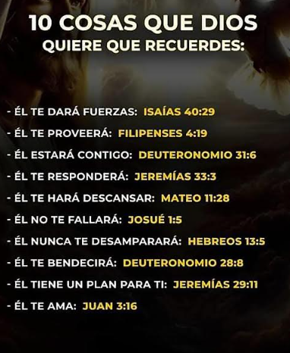

REVISTA ECCLESIA digital – Madrid – CEE – 04/10/2025

El primer gran documento de León XIV es una exhortación apostólica y se titula ‘Dilexi te’
Fran Otero, redactor Ecclesia

El Pontífice ha firmado este sábado el documento, que versará sobre el amor hacia los pobres y será presentado el 9 de octubre
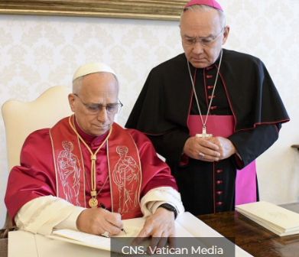

Las informaciones de las últimas semanas se han confirmado. El primer gran documento del papa León XIV será una exhortación apostólica. Con el título Dilexi te —Te he amado— tiene como tema el amor hacia los pobres.

El Pontífice la ha firmado este sábado, fiesta de san Francisco de Asís, a primera hora de la mañana, en presencia del sustituto de la Secretaría de Estado, monseñor Edgar Peña Parra.

Será el próximo jueves, 9 de octubre, cuando conoceremos su contenido. Además, habrá una presentación oficial en la Sala de Prensa de la Santa Sede a las 11:30 horas.

Participarán el prefecto del Dicasterio para el Servicio del Desarrollo Humano Integral, el cardenal Michael Czerny, y el limosnero de Su Santidad y prefecto del Dicasterio para el Servicio de la Caridad, Konrad Krajewski.

También estarán el hermano Frédéric-Marie Le Méhauté, provincial de los Frailes Menores de Francia/Bélgica y doctor en Teología, y la pequeña hermana de Jesús Clémence, de la Fraternidad de las Tre Fontane.

REVISTA ECCLESIA digital – Madrid – CEE – 04/10/2025 – Entrevista

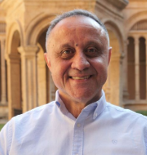
Rodrigo Hidalgo, OP: «La IA será el gran desafío de la teología online»
El religioso dirige la Escuela de Teología en Internet, un proyecto académico de los Dominicos de la Provincia de Hispania a través de la Facultad San Esteban de Salamanca

—¿Cómo valoraría estos años de relanzamiento de los estudios de teología online, especialmente en un contexto de fe y cultura tan cambiante? —La experiencia de estos años ha sido altamente positiva, constatando que el interés por la teología, en esta modalidad online, sigue creciendo. Veo, por tanto, estos años como un tiempo de consolidación y de crecimiento, mostrándonos cada curso, de manera más clara, que lo online no son el futuro, sino el presente de las humanidades; realidad que todas las universidades civiles lo han entendido a la perfección, las cuales distinguen en sus ofertas académicas actuales, modalidad presencial u online. Siempre digo que lo online no es una alternativa a lo presencial, sino una nueva oferta como el resultado y desarrollo de una época donde las comunicaciones marcan la vida social. Nuestra Escuela sigue creciendo en alumnado, provenientes de todo el mundo de habla hispana, distribuidos en España y América, desde Canadá y Estados Unidos hasta Chile, incluyendo unos cuantos de habla portuguesa.

Estudian con nosotros personas de distintas edades, mundos profesionales y laborales muy diversos, incluyendo religiosas de clausura y de vida activa, junto a laicos y diáconos permanentes. Esta experiencia internacional y diversa, hasta hace unos años, hubiese sido impensable. Todos ellos valoran el poder hacer estos estudios desde su casa, y a su propio ritmo. Con una iniciativa como esta hemos abierto la teología a un público muy amplio que demandaba formación en una sociedad donde los mensajes cruzados, instantáneos y la desinformación cultural y religiosa abundan.

—¿Cuáles son las novedades para el curso que empieza? —Las novedades de este curso son varias, la primera es que los tres nuevos programas que estamos ofreciendo, los cuales hemos ido implementando año tras año, se completarán este curso. Esto quiere decir que los alumnos podrán ahora matricular un amplísimo y gran material teológico, escrito por profesores dominicos que han dedicado toda una vida a la enseñanza teológica. Solo pongo un ejemplo, en nuestra escuela tenemos a cuatro Maestros en Sagrada Teología, que es la distinción máxima que la Orden concede a quienes se dedican a la investigación teológica, y esto dentro un amplio profesorado de dominicos, sumado a hermanas y algunos laicos están que están en la docencia. También, empezaremos el próximo año con los seminarios online con temáticas de interés, serán en directo, dejando grabadas las clases para que alumnos de otras zonas horarias puedan acceder. Por último, hemos mejorado la plataforma de estudios Moodle para que la experiencia académica sea cada vez mejor.

—¿En algún momento habló de que uno de los programas caminará hacia grado universitario? --- Sí. Con mucha satisfacción podemos decir que, habiendo hecho un trabajo muy riguroso, en colaboración con una prestigiosa universidad española, tenemos el programa Estudios Teológicos, uno de los tres que ofrecemos, ya en la fase de acreditación universitaria, para convertirse en un grado de la UE. Esperamos en breve poder dar más noticias.

—¿Dónde piensa que está el desafío de futuro de los estudios online? --- No me cabe ninguna duda que será en el ámbito de la Inteligencia Artificial (IA), que es la gran revolución del siglo XXI, la cognitiva, allí se decidirá no solo el futuro de estos estudios, sino de la educación en general. Los modelos que actualmente conocemos son cada vez más precisos en sus respuestas, pudiendo desde organizarte tu agenda diaria hasta darte consejos para la vida. También con IA se jugará gran parte de la nueva globalización cultural y económica de la sociedad, donde unos podrán acceder fácilmente y beneficiarse de esta nueva forma de procesar y utilizar el conocimiento, la cual ya está transformando la forma en que trabajamos, nos comunicamos y para algunos, hasta cómo pensamos, y esto con todas las implicaciones éticas que en torno a la dignidad humana se irán desarrollando. Ojalá pronto podamos ofrecer desde la Escuela algún seminario o programa sobre IA y teología. De momento, esperamos que el papa León XIV, como se comenta en los medios de comunicación, publique un documento sobre esta temática que seguro dará luz a la Iglesia y a la sociedad.

—¿Alguna anécdota de estos años? —Son muchas. Por lo general, pasan cuando alumnos con sus familias vienen por Salamanca a conocer nuestro bello monumento artístico o cuando nos vemos y nos ponemos cara en el acto de graduación que a principios de septiembre tenemos en Madrid. De todos siempre sale lo mismo: agradecimiento. Porque para unos, estos estudios han servido para poder consolidar su fe, ayudándoles también a educar a sus hijos cristianamente, pues la formación religiosa que tenían era muy escasa y las preguntas que les hacían desbordaban sus capacidades. Para otros ha sido una posibilidad de acceder al diaconado permanente, para religiosas de clausura, formarse desde su claustro, y para algunos un sueño cumplido, porque siempre quisieron estudiar esto, pero cuando lo plantearon en su hogar, en el momento de valorar el futuro profesional, sus padres los miraron con cara de extrañeza. En fin, que el alcance no siempre es fácil de valorar ni de dimensionar, pero de lo que estamos convencidos es que somos un aporte pastoral a la Iglesia y a la nueva evangelización dentro del carisma de predicación de la Orden de Santo Domingo.

Carta del Santo Padre León XIV con motivo del envío de la Exhortación Apostólica «Dilexi te» al Colegio Episcopal, 09.10.2025

Estimado hermano en Cristo,
Escribo con gran alegría, siguiendo una costumbre iniciada por el Papa Francisco hace más de diez años, que asocia a todo el Colegio Episcopal en momentos importantes del Magisterio Pontificio.

Que «Dilexi te» ayude a la Iglesia a servir a los pobres y ayude a acercar a los pobres a Cristo.
Fraternalmente en Cristo,

León PP XIV

